Desarrollo de interfaces web

Proyecto : Entrega 3

Análisis de accesibilidad

Alejandro Meno Fernández

En esta iteración del proyecto se evaluará la accesibilidad que presenta la anterior entrega del proyecto de la materia.

Haremos uso de la herramienta WAVE para analizar los problemas.

Errores de la página principal:

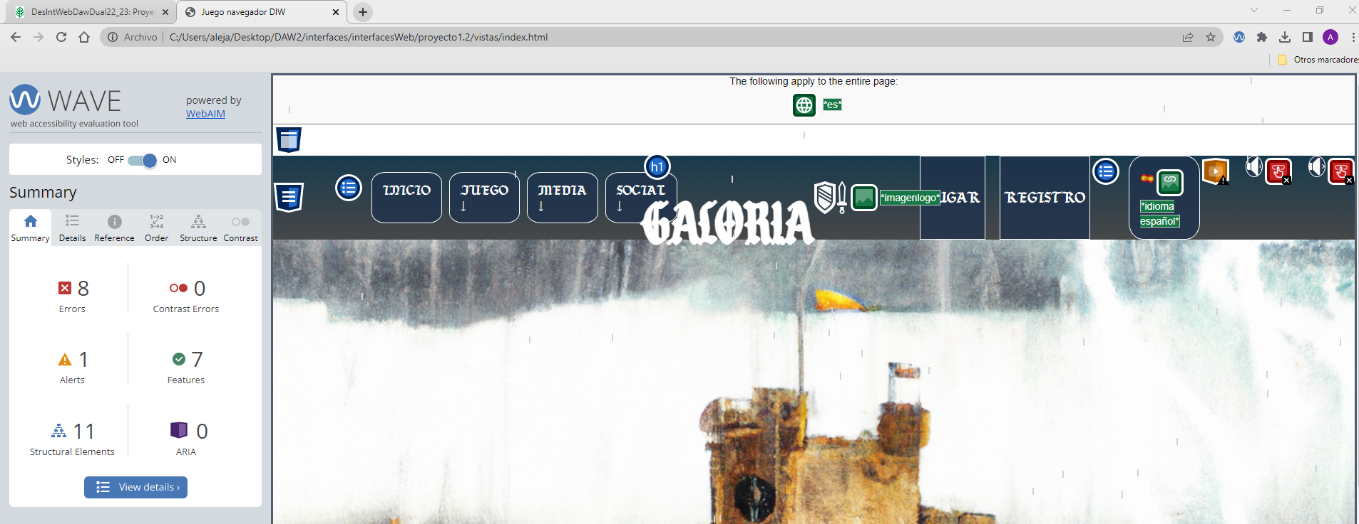

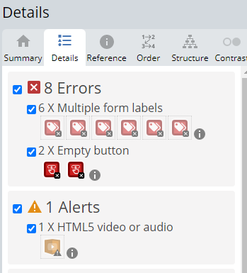

Como podemos ver, la mayoría de errores hacen referencia a una mala integración de los labels y a problemas con los botones de audios.

En la siguiente tabla se enumerarán los problemas con sus posibles soluciones:

|  |  |  |
| --- | --- | --- |
| Problema | Nº incidencias | Solución posible |
| Multiple form labels | 6 | Definir target del label |
| Empty button text | 2 | Dar nombre accesible usando aria-label // title |

El análisis de accesibilidad evidenció repetición en los identificadores de los campos de formulario, para corregirlo bastó con asignar identificadores únicos y descriptivos (prefijo Reg a los campos del formulario de registro) en referencia al formulario en el que se encuentran:



En cuanto al problema de los botones de audio:

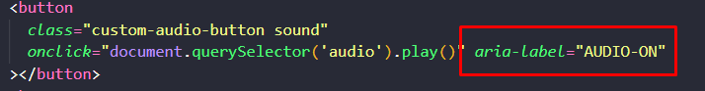

No existen más errores en el resto de páginas de la web, a excepción del problema de los botones de sonido, que es generalizado y debe corregirse página a página:

